Лабораторная работа №1

Отчёт

Коровкин Никита Михайлович

Содержание

# 1 Цель работы

Целью данной работы является приобретение практических навыков установки операционной системы на виртуальную машину, настройки минимально необходимых для дальнейшей работы сервисов.

# 2 Задание

Установка операционной системы Установка драйверов для VirtualBox Настройка раскладки клавиатуры Установка имени пользователя и названия хоста Подключение общей папки Установка программного обеспечения для создания документации Домашнее задание

# 3 Выполнение лабораторной работы

В первую очередь нам необходимо создать виртуальную машину. Она уже была создана во время предыдущего семестра с помощью utm.(рис. 1).

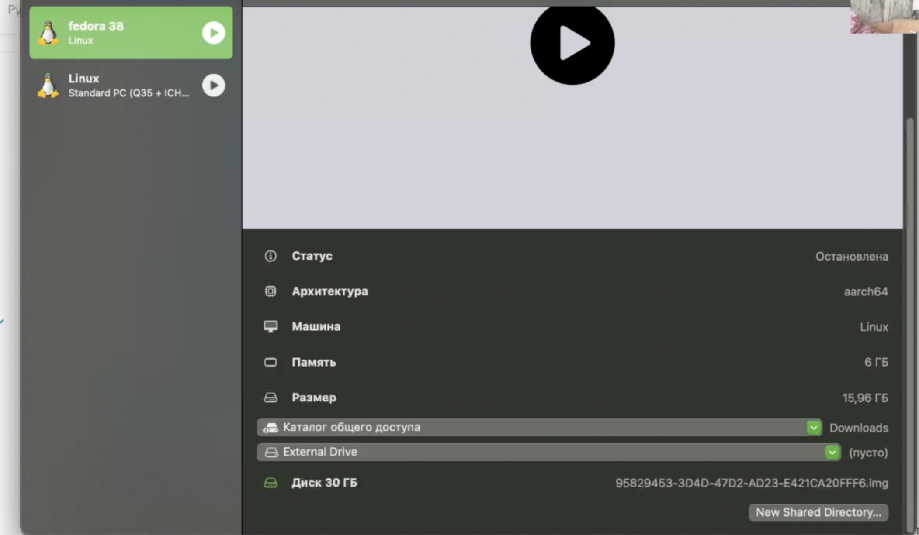

Рис. 1: Установка виртуальной машины

Теперь войдем в наш имеющийся заранее аккаунт.(рис. 2).



Рис. 2: Вход в аккаунт

Теперь установим менеджер окон sway 3

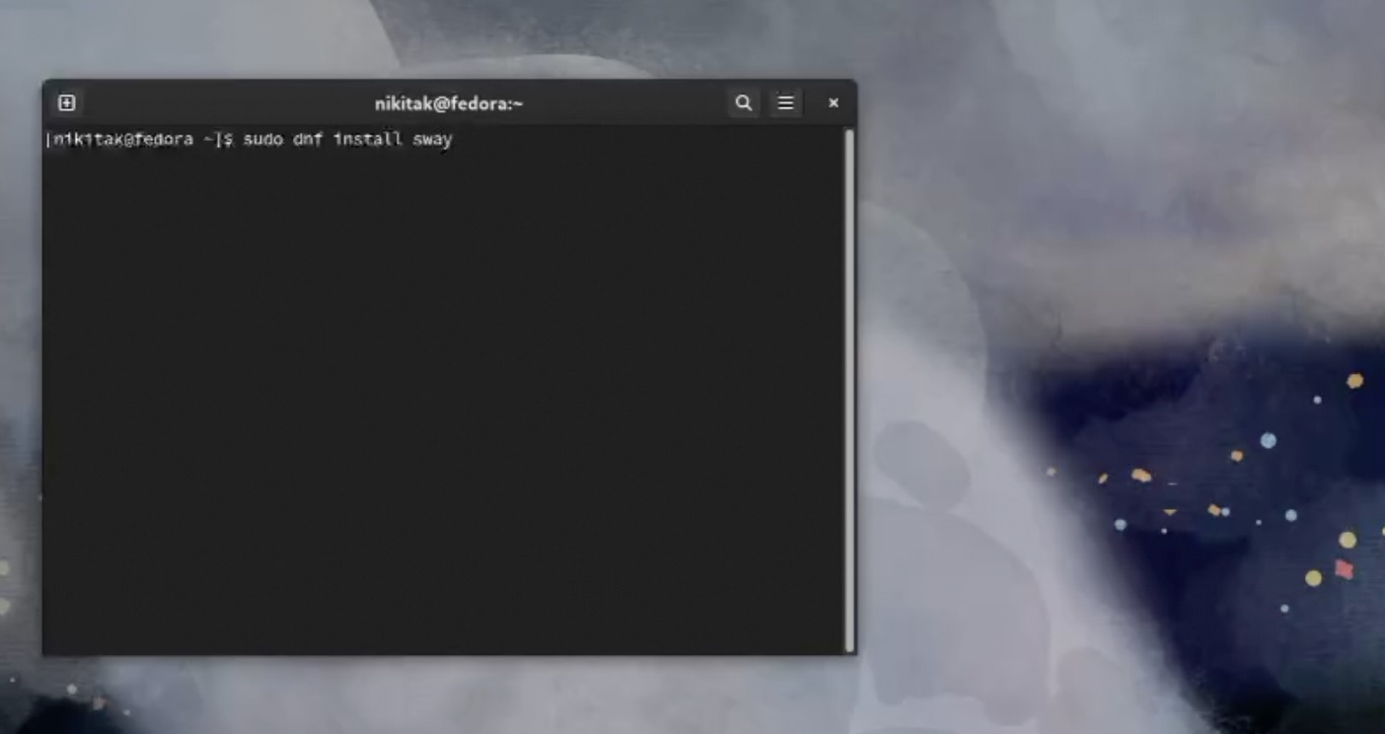

Рис. 3: Менеджер окон

После этого нам необходимо получить особые права пользователя.(рис. 4).

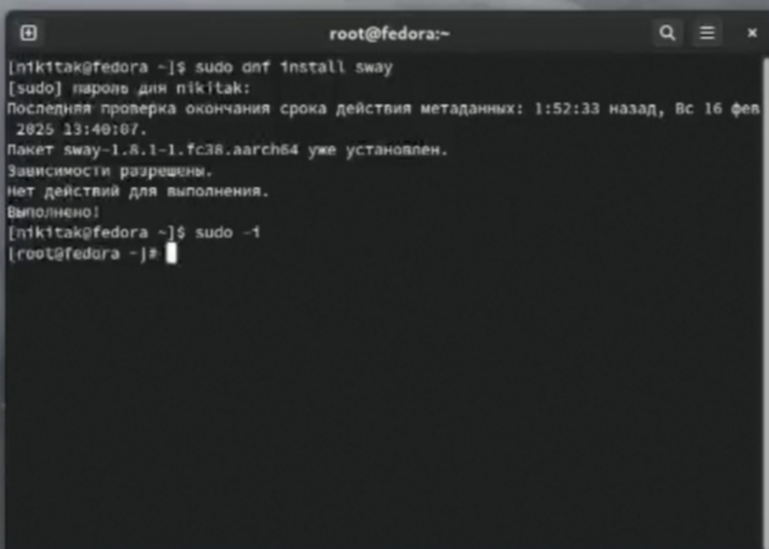

Рис. 4: особые права пользователя

Обновим все пакеты с помощью dnf.(рис. 5).

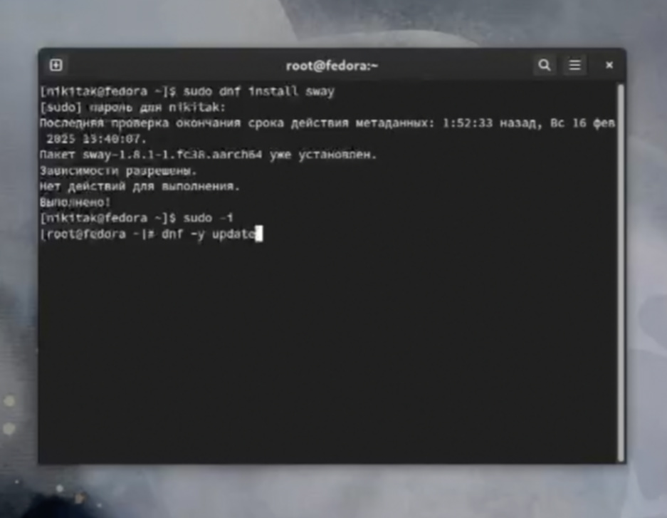

Рис. 5: Обновление пакетов

Установим tmux с помощью dnf. Все остальные программы также в основном устанавливаются через dnf.(рис. 6).

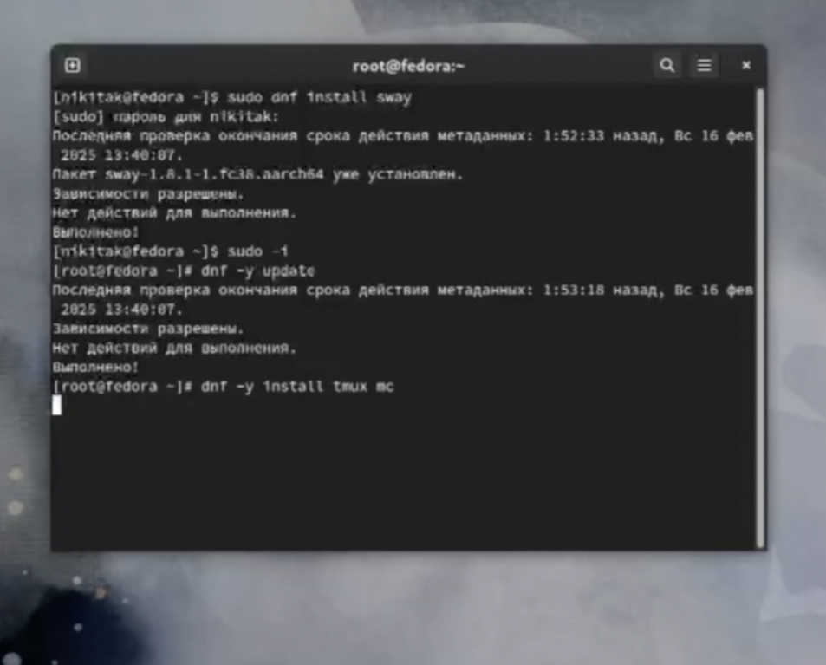

Рис. 6: Установим tmux

Установим dnf-automatic (рис. 7).

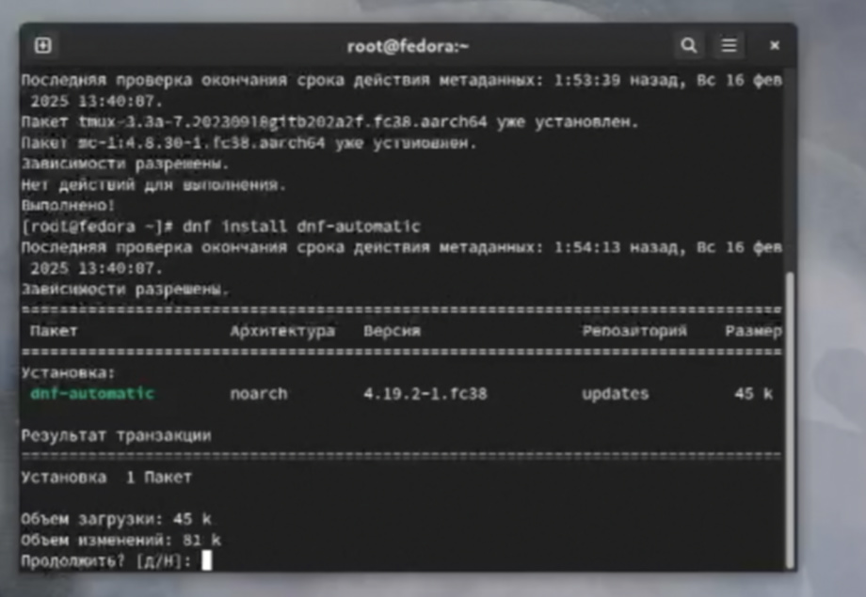

Рис. 7: Установим dnf-automatic

Теперь нам нужно будет работать с файлом конфигурации клавиатуры.(рис. 8).

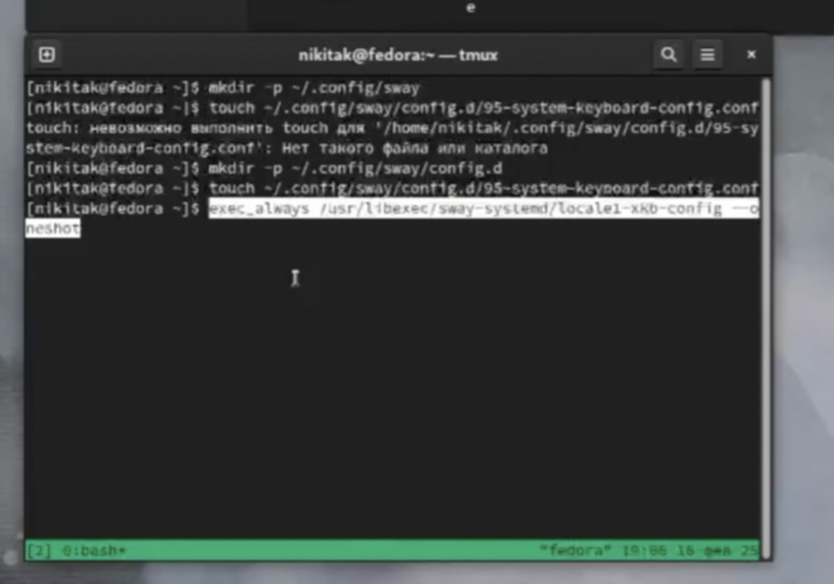

Рис. 8: Создаем файл конфигурации

Вставим следующую строчку в созданный нами файл.(рис. 9).

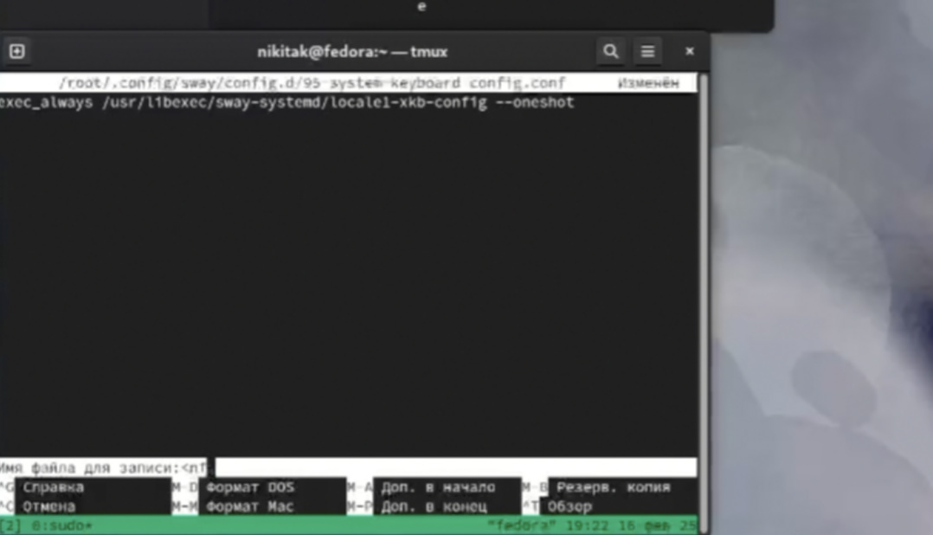

Рис. 9: Редактируем файл

Редактируем еще один файл.(рис. 10).

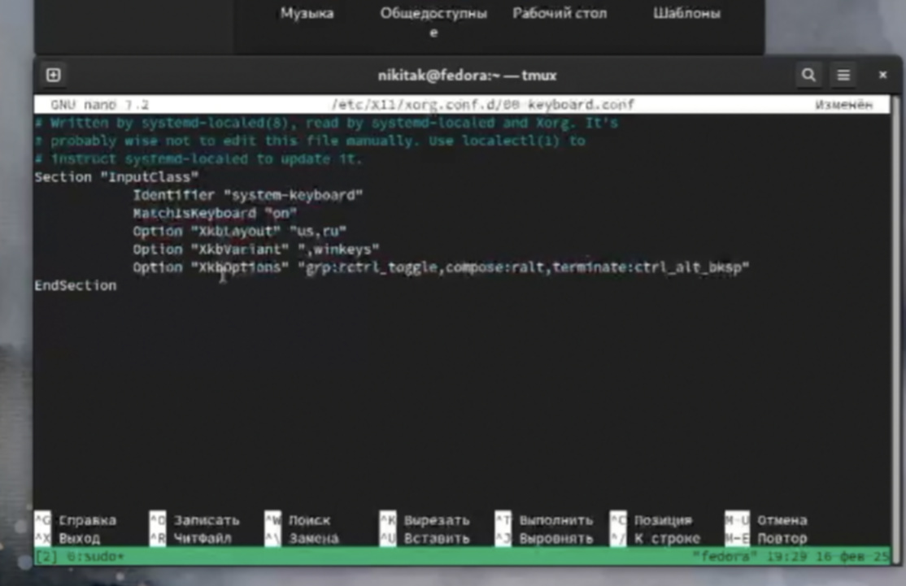

Рис. 10: Редактируем следующий файл

Перезагружаем систему.(рис. 11).

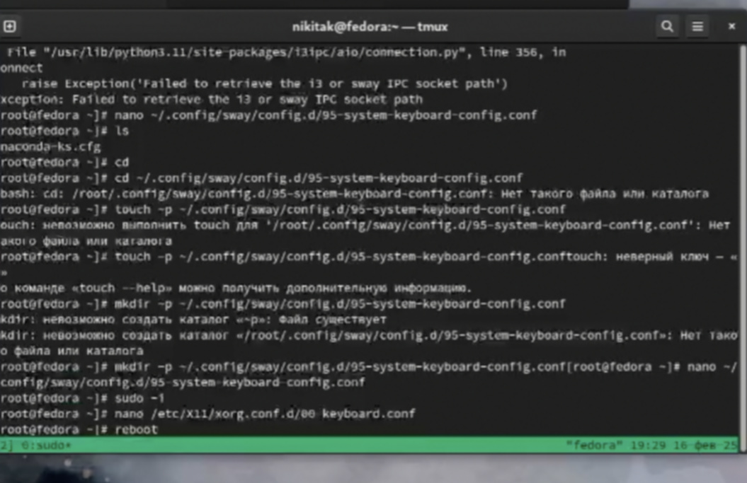

Рис. 11: Перезагружаем систему

Теперь добавим пользователя.(рис. 12).

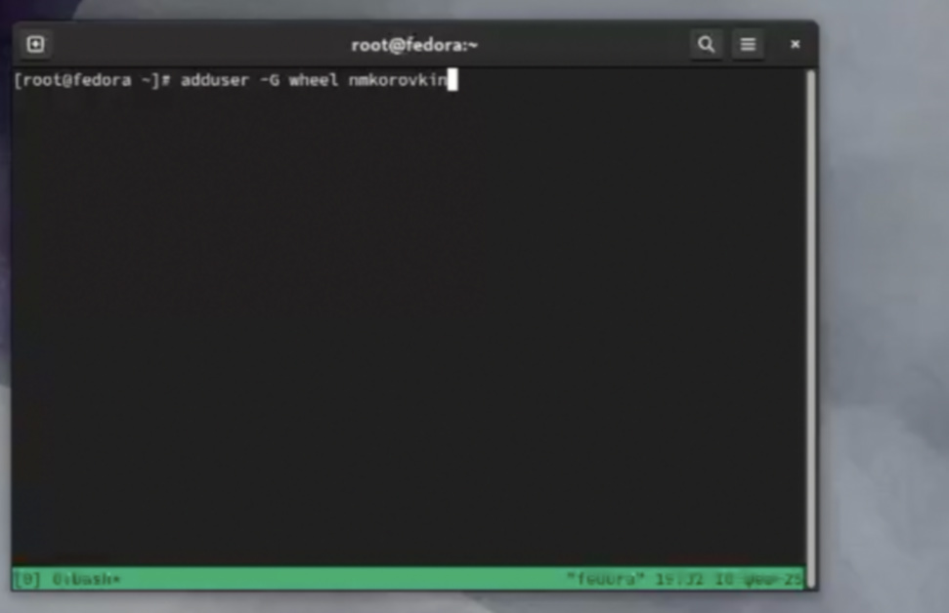

Рис. 12: Добавляем пользователя

Заполним имя и пароль.(рис. 13).

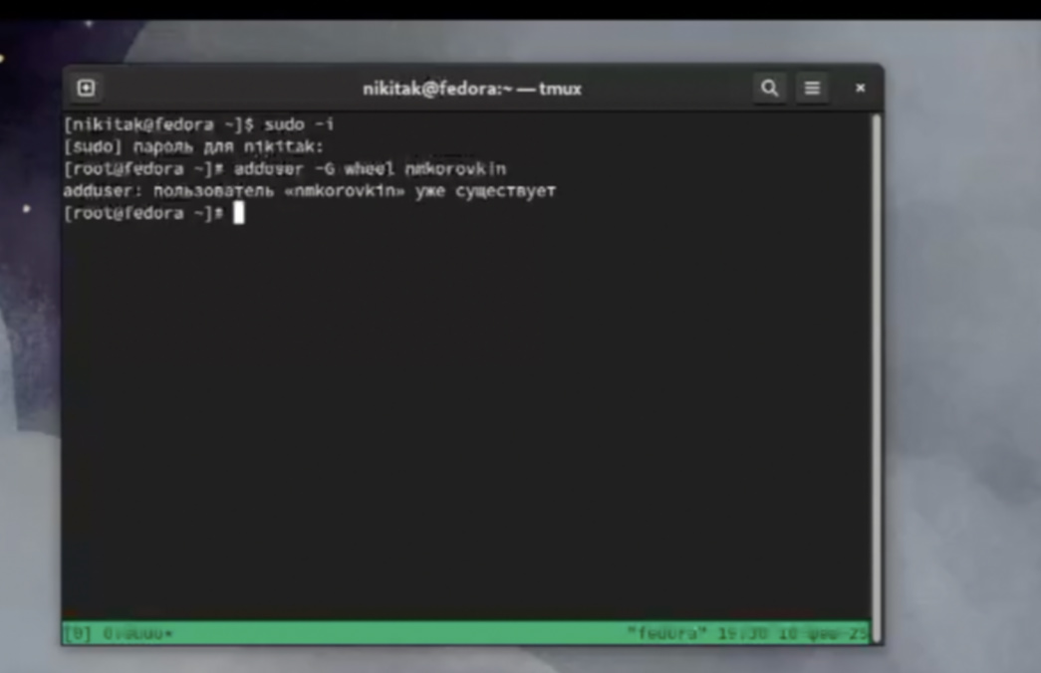

Рис. 13: Заполнение имени и пароля

Установим хост.(рис. 14).

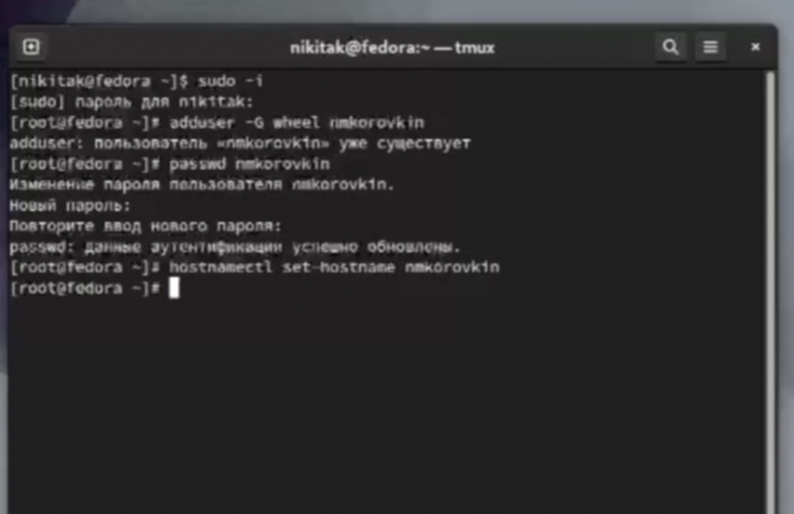

Рис. 14: Установка хоста

Проверим, получилось ли.(рис. 15).

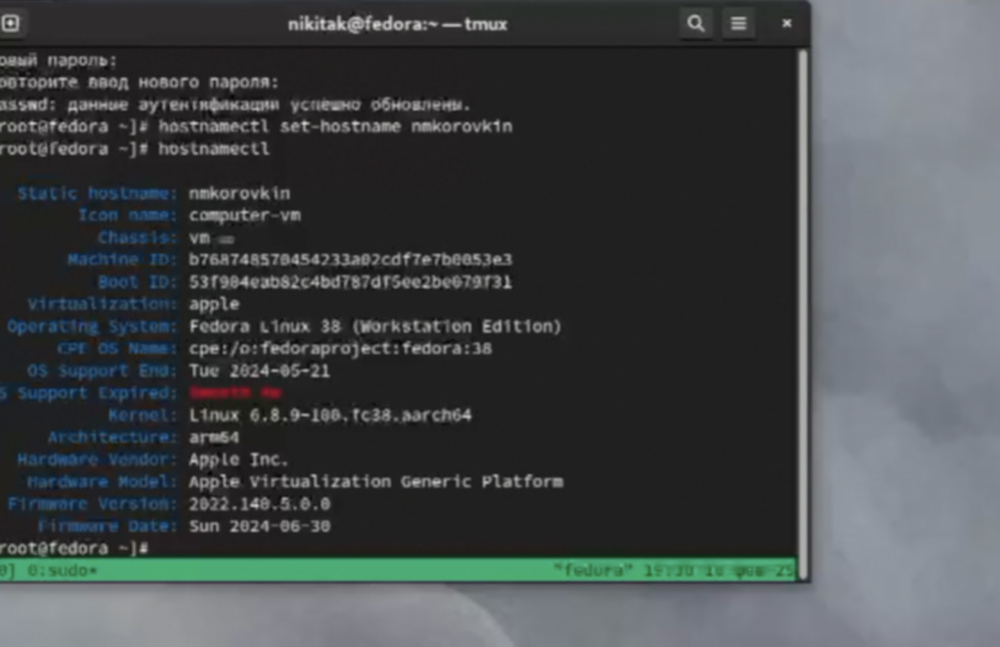

Рис. 15: Проверка

Далее нам нужно установить Pandoc и Texlive.Так как они уже были установлены в предыдущем семестре, проверим точно ли они у нас есть(рис. 16 ).

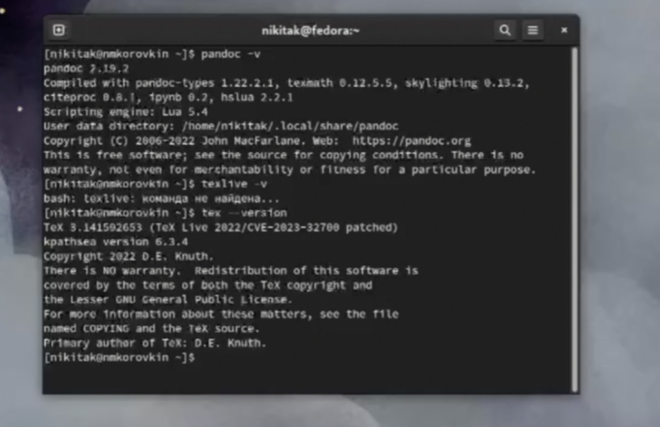

Рис. 16: Проверка Pandoc и Texlive

Все верно.

#Домашнее задание

Теперь предстоит проверить версию ядра, гипервизор, модель процессора, его частоту и количество оперативной памяти.(рис. 17,18,19)

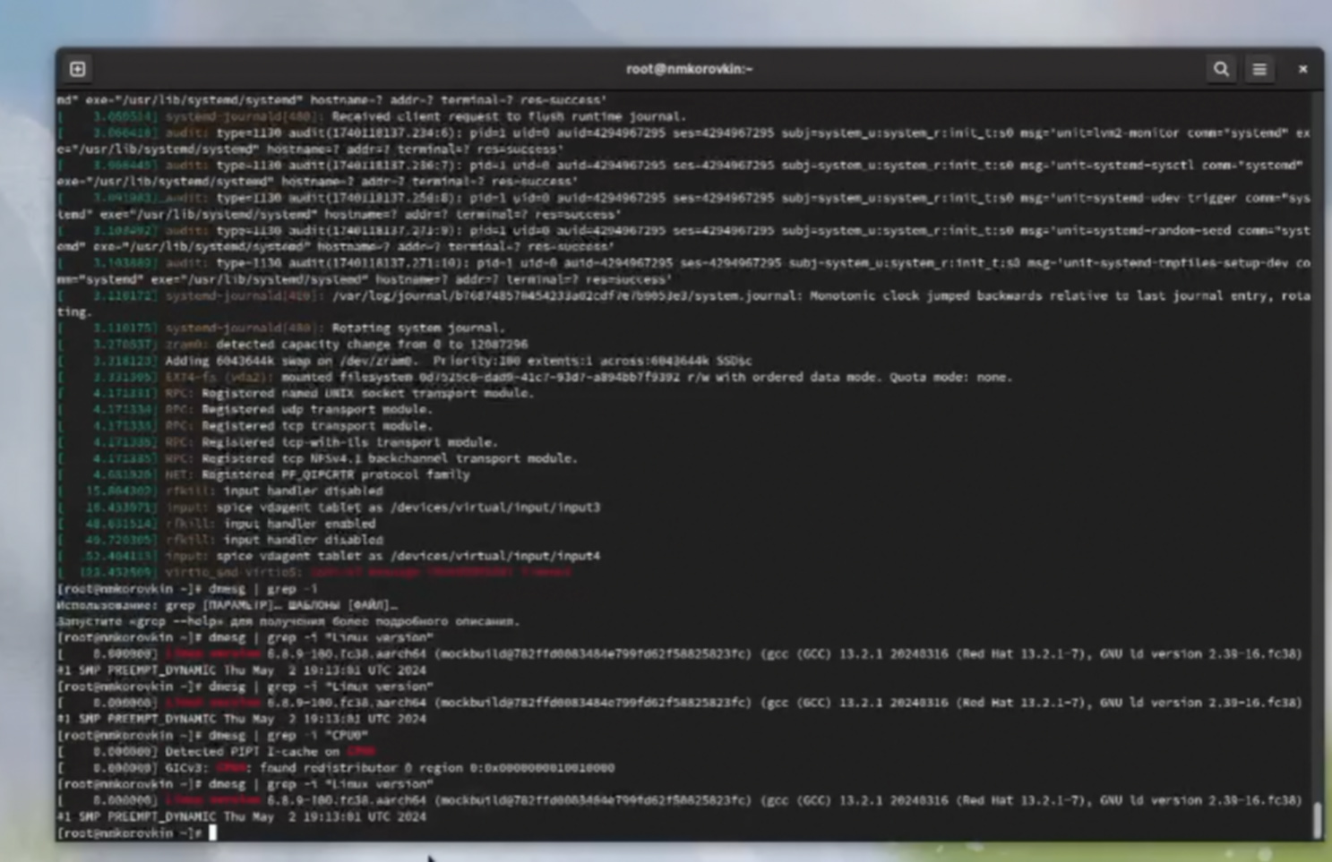

Рис. 17: Находим информацию о компьютере

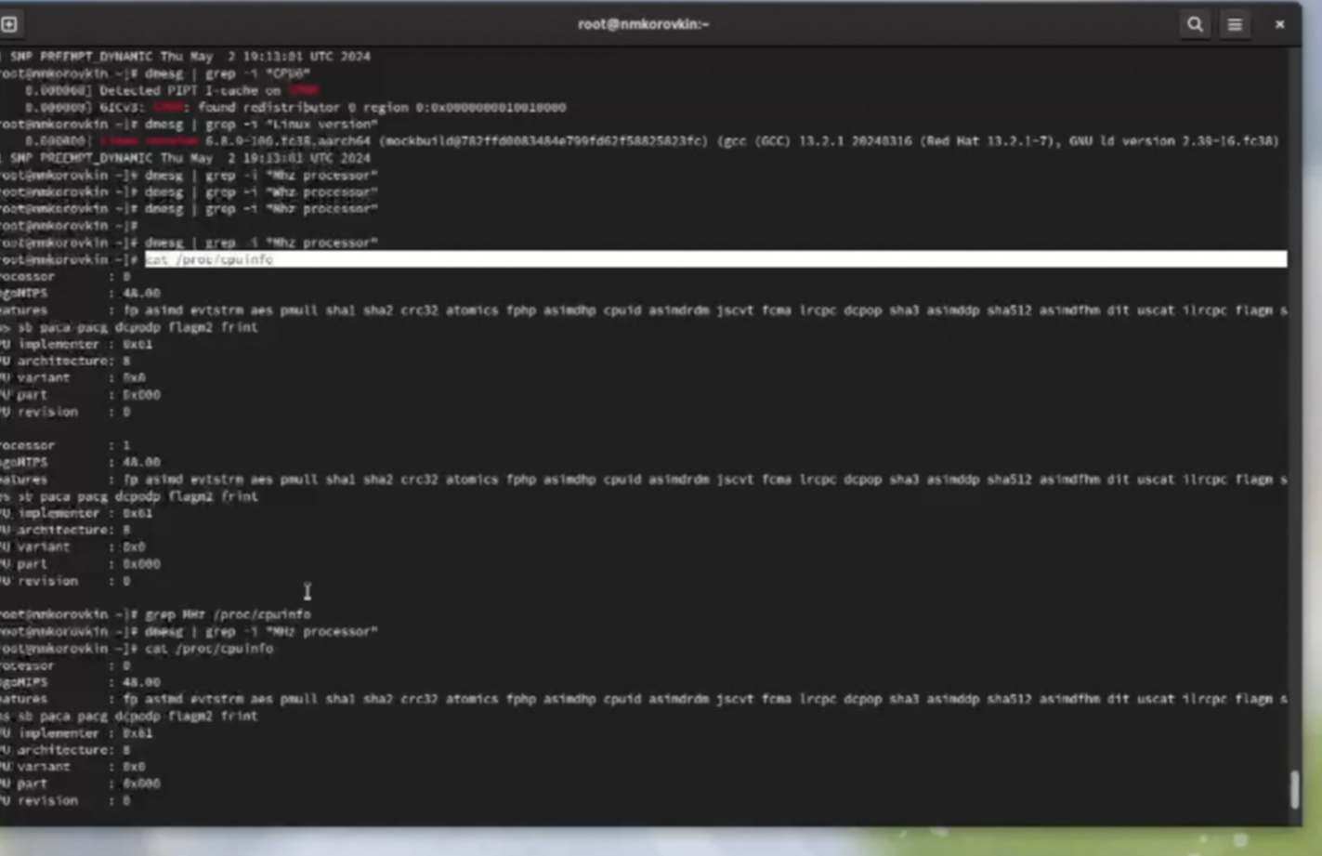

Рис. 18: Находим информацию о компьютере

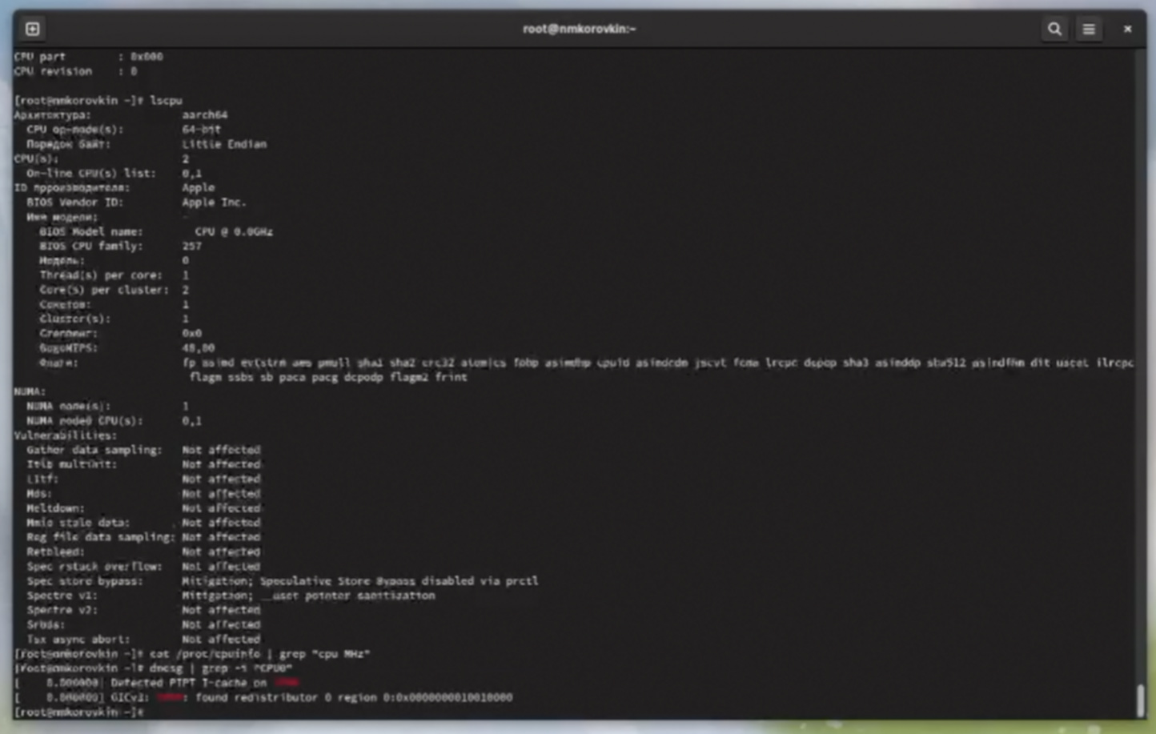

Рис. 19: Находим информацию о компьютере

Некоторые команды не сработали из-за особенностей чипа m2.

Работа выполнена верно.

#Выводы

В ходе выполнения работы Были получены навыки работы и знания о системе Fedora Sway, была проведена установка системы, установлены все необходимые для последующей работы пакеты и произведена базовая настройка системы.

#Ответы на контрольные вопросы

1. Какую информацию содержит учётная запись пользователя?

* Логин пользователя, пароль пользователя, его ID, ID его группы, дополнительная информация (настоящее имя, почта), домашний каталог пользователя

1. Укажите команды терминала и приведите примеры:

* Для перемещения по файловой системе Используется команда cd. Например: cd ~ - переместиться в домашний каталог
* Для просмотра содержимого каталога Используется команда ls. Например: ls / - посмотреть содержимое корневого каталога
* Для определения объёма каталога Используется команда du. Например: du – выводит размер всех подкаталогов и файлов в каталоге
* Для создания / удаления каталогов / файлов -Для создания файлов: touch. Например: touch /test.txt – создать файл test.txt в корне -Для удаления файлов: rm. Например: rm /test.txt – удалить файл test.txt в корне -Для создания каталогов: mkdir. Например: mkdir /test – создать папку test в корне -Для удаления каталогов: rmdir. Например: rmdir /test – удалить папку test в корне

1. Что такое файловая система? Приведите примеры с краткой характеристикой.

* Файловая система – это система организации файлов в операционной системе. Например: FAT – Система, созданная Microsoft, не поддерживала шифрование, права пользователей к файлам и не имела возможности журналирования EXT4 – Более современная файловая система, которая нынче активно используется в linux, поддерживает журналирование, шифрование и права пользователей к файлам

1. Как посмотреть, какие файловые системы подмонтированы в ОС?

* Можно посмотреть с помощью утилиты df

1. Как удалить зависший процесс?

* По PID с помощью команды kill, либо по имени с помощью команды killall